ПРИЧИНЫ НАРУШЕНИЯ УСТОЙЧИВОСТИ НАСАЖДЕНИЙ

Нарушение устойчивости леса может быть вызвано различными факторами. Их воздействие может иметь различную продолжительность, характер, степень и быть обратимым или необратимым изменением состояния древостоев и насаждений (табл. 1).
Таблица1 – Классификация факторов воздействия на состояние лесных биогеоценозов (Воронцов и др., 1991).

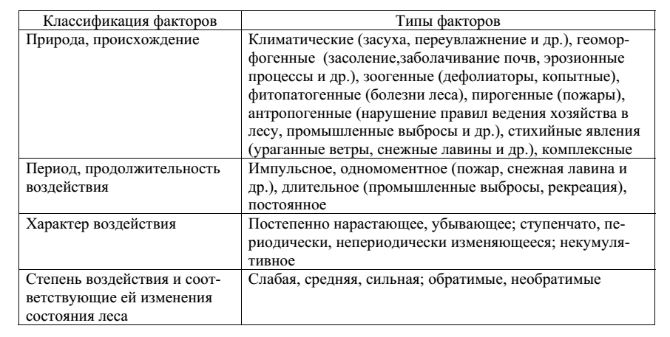

Одни и те же факторы воздействия допустимы для одних и являются критическими для других лесных биогеоценозов. Это зависит от их природной устойчивости, в значительной мере определяемой условиями произрастания, а также от режима ведения в них хозяйства.
Развитие очагов стволовых вредителей и болезней леса обычно происходит в насаждениях, устойчивость которых снижена под влиянием одних или других факторов или их сочетаний. В насаждениях, в которых нарушена устойчивость, создаются благоприятные условия для развития патогенов и стволовых вредителей. Болезни и энтомовредители становятся дополнительными факторами неблагоприятного воздействия. Они ускоряют процесс отпада деревьев и часто становятся причиной распада и отмирания древостоя (Воронцов и др., 1991).
Отрицательное влияние антропогенных факторов. К антропогенным факторам, оказывающим отрицательное влияние на насаждения, относятся хозяйственная деятельность человека и возрастающие с каждым годом масштабы рекреации лесов.
Даже лесохозяйственные мероприятия наряду с положительным влиянием (уход за лесом, насаждений, борьба с болезнями и вредителями) в ряде случаев отрицательно сказываться на насаждениях, вызывая их ослабление, отмирание, способствуя развитию очагов вредителей и болезней. При проведении лесохозяйственных работ человек наносит деревьям механические повреждения, которые вызывают их ослабление, способствуют заражению болезнями, приводящими к ослаблению или даже гибели деревьев.
Отрицательное воздействие на насаждения оказывает неумеренная пастьба скота, от которой наиболее сильно страдают насаждения на слабо развитых почвах с редким травяным покровом. Протаптываемые скотом тропы сливаются, на этих участках исчезают травяной покров и лесная подстилка. На обнаженной, уплотненной почве корни деревьев обнажаются и в сильной степени повреждаются копытами животных. Через поранения вкорни проникают возбудители гнилей, в частности корневая губка. Ослабленные деревья заселяются стволовыми вредителями, ускоряющими процесс отмирания.
Влияние ветра. Под влиянием ветра в лесах возникают буреломы и ветровалы.
Кроме прямого ущерба, связанного с потерей древесины, в случае ветровой эрозии может наблюдаться обеднение почвы, приводящее к нарушению нормального роста и развития насаждений. Ветровал – это отдельные деревья и древостои, поваленные с корнями ветром, что происходит при слабой связи корней с почвой. От ветровала, прежде всего, страдают деревья со слаборазвитой и поверхностной корневой системой. Бурелому подвержены деревья с глубокой корневой системой. Слом ствола может происходить на различной высоте. Хвойные деревья в этом случае, как правило, погибают, или реагируют на слом в верхней части ствола многовершинностью. Лиственные породы могут образовывать пасынки, дополнительные боковые побеги, принимать кустовидную форму. В любом случае это ослабляет деревья и привлекает к ним энтомовредителей, создает условия для развития болезней.
Степень ветровальности деревьев в значительной мере зависит от почвенных условий. Чаще происходит в насаждениях, произрастающих на мелких, рыхлых, переувлажненных почвах, где сила сцепления корней с почвой недостаточно для противостояния силе ветра. Большие площади ветровалов отмечаются в горных условиях, где насаждения произрастают на мелких почвах с каменистой подстилающей породой. В таких условиях у деревьев развивается поверхностная корневая система, не способная противостоять силе ветра, особенно на ветроударных склонах. Более устойчивы к ветровалу смешанные насаждения.
Ветровалу в значительной степени способствует поражение деревьев корневыми гнилями, вызываемыми корневой губкой и др. Ветер оказывает отрицательное влияние и на почву. На опушках, горных хребтах, морских побережьях вследствие постоянных ветров почва иссушается, сдувается ее верхний тонкий, наиболее плодородный слой, и почвенная подстилка. Это вызывает снижение прироста у деревьев, препятствует естественному возобновлению, приводит к расстройству молодых насаждений. Таким образом, хозяйственный вред, причиняемый ветром, заключается в снижении продуктивности насаждений, выхода и качества деловой древесины.
Влияние температуры. Значительный вред древесным растениям, особенно молодым, могут причинять поздние весенние и ранние осенние заморозки. При резком понижении температуры зимой на стволах деревьев появляются продольные трещины–морозобоины, достигающие в длину 1м и более. Морозобойные трещины образуются вследствие того, что наружные слои древесины при внезапном понижении температуры сжимаются, а внутренние остаются менее сжатыми.
На образование морозобойных трещин влияют особенности анатомического строения и физиологического состояния древесины, которые определяются типом лесорастительных условий. Повреждение морозобойными трещинами не препятствует нормальному росту дерева, но снижает выход деловой древесины и способствует проникновению возбудителей гнилей.
Выжимание всходов и самосева под пологом насаждений и на вырубках, сеянцев и саженцев в питомниках на тяжелых по механическому составу почвах приводит к их гибели или ослаблению, последующему поражению ослабленных экземпляров энтомовредителями и болезнями и, в итоге, к проблемам в обеспечении естественного и искусственного возобновления после рубки леса.
Влияние избытка и недостатка влаги. Избыток влаги, особенно при резком изменении водного режима, вызывает ослабление насаждений. Ослабленные деревья привлекают энтомовредителей. Аналогичная ситуация может наблюдаться при недостатке влаги.
Хотя, в этом случае более вероятно ослабление всходов, самосева и молодых экземпляров, а не средневозрастных или взрослых деревьев в естественном лесу. Недостаток влаги могут ощутить посевы, сеянцы в посевном отделении или саженцы в школьном отделении питомника, так как их корневые системы располагаются в верхних слоях с неустойчивым водным режимом. При отсутствии регулярных поливов выращиваемый посадочный мате-рал подвержен поражению вредителями и болезнями (полеганию всходов, болезням типа шютте, ржавчине побегов и др.).

Контрольные вопросы
1.Перечислите типы факторов воздействия на состояние лесных биогеоценозов по природе и происхождению.
2. Классифицируйте факторы снижения устойчивости насаждений по характеру и степени воздействия.
3. Что понимают под биологической устойчивостью насаждений?
4. Какими могут быть типы факторов воздействия на состояние лесных биогеоценозов по природе и происхождению.
5. Назовите типы факторов воздействия на состояние лесных биогеоценозов по периоду и продолжительности воздействия.
6. Перечислите типы факторов воздействия на состояние лесных биогеоценозов по характеру воздействия.
7. Какими могут быть типы факторов воздействия на состояние лесных биогеоценозов по степени воздействия.
8. Приведите примеры отрицательного воздействия на насаждения антропогенных факторов.

